新 书 推 荐

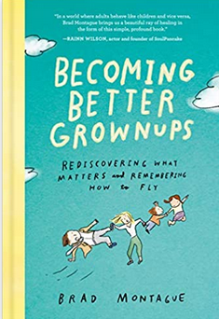
中文书名：《长大，成为更好的大人：再次探寻意义的所在以及记得如何飞翔》
英文书名：BECOMING BETTER GROWNUPS: Rediscovering What Matters and Remembering How to Fly
作 者：Brad Montague
出 版 社：Avery
代理公司：WME/ANA/Zoey
页 数：320页
出版时间：2020年3月
代理地区：中国大陆、台湾
审读资料：电子稿
类 型：心灵励志

内容简介：

《纽约时报》（New York Times）畅销书作家通过从孩童和老者那里获得的建议来寻找美好生活的意义。

作家布拉德·蒙塔格在他第一次图书巡演结束后，常心心念念听别人说故事的时光，因此，他发起了寻找生命意义的活动“倾听之旅”（Listening Tour）。这趟旅程首先由拜访小学开始，随后布拉德也走进养老院和退休社区，他希望能汇集新的智慧妙招并成为更好的大人。现在，在这部有趣又活泼的作品中，他与广大读者分享他的见解——永恒而令人惊讶的教训，绕过我们纠结的脑袋、直奔时而被遗忘的初心。

这本书的三个部分都以“不可思议的水上女孩”的插画故事开始。布拉德将这些讲述了成功、恐惧、遗憾、感激、爱、幸福和梦想的教诲编织在一起，为我们展现了我们之所以存在的真正原因：自由飞翔，也帮助他人飞翔。

设计精美又独具蒙塔格怪诞风格的插画吸引着所有人心中孩子气的那一部分，《长大，成为好的大人》与读者分享了那些我们仅仅通过倾听就能发现的目的和意义，并向我们展现了:在这样一个看似越来越孩子气的世界中——快乐的秘密就是变得更像个孩子。

作者简介：

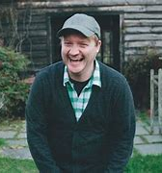
布拉德·蒙塔格 (Brad Montague) 是一位以为孩子们和已经长大的孩子们创作富有意义作品为使命的作家和导演。他创作了火爆的网络系列作品《小鬼总统》(Kid President) ，出自他笔下的《小鬼总统的出色指南》(Kid President’s Guide to Being Awesome)更登上《纽约时报》畅销榜。在网络上和现实生活中，他都凭借讲述小鸟、气球和水上人的故事成为备受欢迎的故事讲述者，这些故事吸引着全球各地教室中、会议室里和家庭中人们心中的想象。作为插画家，蒙塔格每天都在网路上发表作品，并定期在乔安娜·盖恩（Joanna Gaine）的The Magnolia Journal登载。他目前在田纳西州生活和工作。

媒体评价：

“这是部奇妙又充满幻想的指南，读者不仅能学着成为更快乐的大人，更能从中帮助下一代。”
----《图书馆杂志》（Library Journal），星级评论

内文展示：

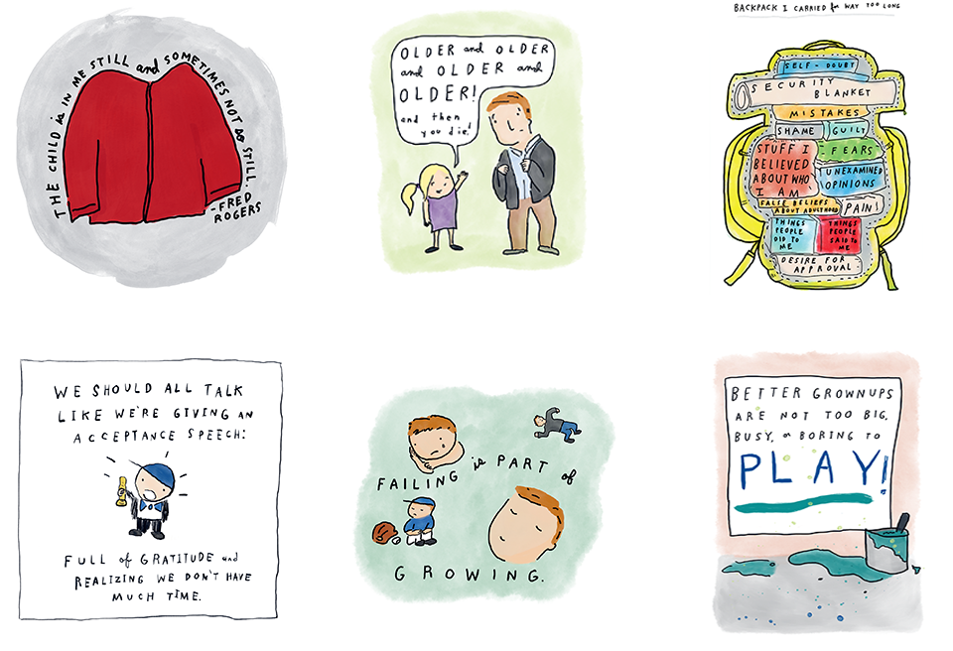

感谢您的阅读！
请将反馈信息发至：版权负责人
Email：Rights@nurnberg.com.cn
安德鲁·纳伯格联合国际有限公司北京代表处
北京市海淀区中关村大街甲59号中国人民大学文化大厦1705室, 邮编：100872
电话：010-82504106, 传真：010-82504200
公司网址：http://www.nurnberg.com.cn
书目下载：http://www.nurnberg.com.cn/booklist_zh/list.aspx
书讯浏览：http://www.nurnberg.com.cn/book/book.aspx
视频推荐：http://www.nurnberg.com.cn/video/video.aspx
豆瓣小站：http://site.douban.com/110577/
新浪微博：安德鲁纳伯格公司的微博_微博 (weibo.com)
微信订阅号：ANABJ2002


